I MEGA TARIFA Norte de Europa - Rotterdam
MT-60437 - Web: https://viaje.mt/xyjzg
8 días y 7 noches

Desde $982 ^{USD} | INTERIOR + 365 IMP
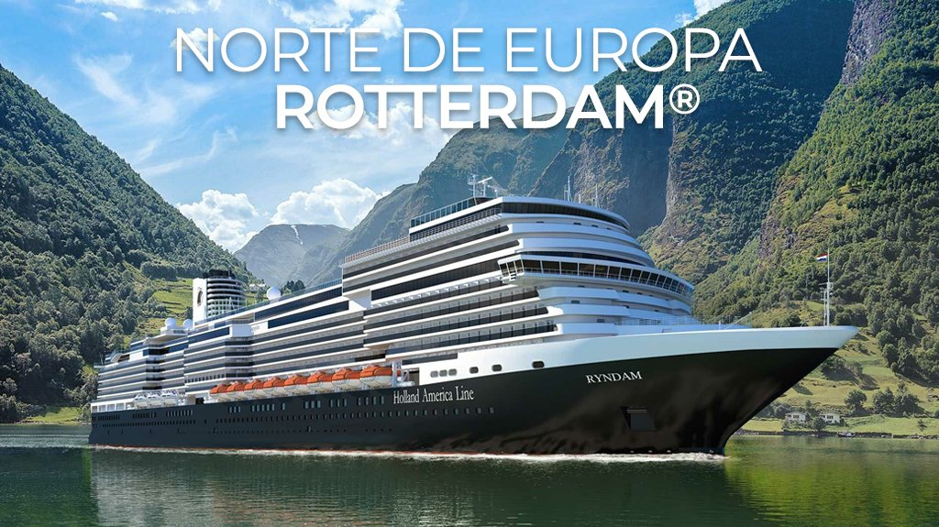
Solo Crucero

I SALIDAS

AGOSTO 24, 2024

I PAISES
Holanda, Dinamarca, Noruega, Suecia.

I CIUDADES
Róterdam, Copenhague, Oslofjord, Oslo, Gotemburgo, Kristiansand, Róterdam.

I ITINERARIO

*** ROTTERDAM ***

Con apenas 60.000 toneladas le convierte en un barco de tamantilde;o pequentilde;o, aunque destaca especialmente por su cantidad de zonas públicas de gran tamantilde;o y disentilde;o elegante que crean espacios con una atmósfera especial y refinada. Junto al ms Volendam, ms Zaandam y ms Amsterdam, conforman una colección donde apenas se superan 1.400 pasajeros de capacidad máxima. Siguiendo esta línea de tranquilidad elegante, su interior desborda cultura por cada cubierta. No te pierdas la colección de antiguuml;edades y obras de arte valoradas en más de 2 millones de dólares.

AGOSTO 24 ROTERDAM - HOLANDA.

Róterdam ha sido una importante ciudad portuaria durante más de 700 antilde;os. Combinado con el Europoort internacional contiguo, es uno de los puertos más activos del mundo. El centro de la ciudad fue fuertemente bombardeado durante la Segunda Guerra Mundial y no posee mucha arquitectura histórica (excluyendo los frutos de la reconstrucción austera y experimental de la posguerra). Sin embargo, la hermosa arquitectura antigua se puede encontrar en otros barrios de la ciudad, como Delfshaven, donde se exhiben casas del siglo XVIII. El Museo Boymans-Van Beuningen alberga una impresionante colección de arte europeo. Disfrute de una vista desde un terreno más alto en la Torre Espacial de 60 pisos y pasee por el distrito comercial peatonal Lijnbaan.

AGOSTO 25 ALTAMAR

Directamente desde Memphis, la banda de estrellas de B.B. King te trae lo mejor de su ciudad al mar. Pasa una noche diferente bailando al ritmo del funky, música romántica suavehellip; Esta banda de ocho integrantes toca todas las noches en el Queen#39;s Lounge. Disfruta de su música mientras te tomas una copa o baila blues toda la noche.

AGOSTO 26 COPENHAGEN - DINAMARCA.

Copenhague es la animada capital de Dinamarca con encanto de cuento. Los turistas querrán ver la estatua de la Sirenita, inspirada en el cuento de hadas de Hans Christian Andersen; visitar los Jardines de Tivoli, el parque de atracciones de fama mundial; y presenciar el cambio de guardia en el Palacio de Amalienborg del siglo XVIII, hogar de la familia real danesa. Otro palacio a destacar es el gran Palacio de Christiansborg, situado en la isla de Slotsholmen sobre las ruinas de un castillo de 1167. Ahora un edificio gubernamental, el palacio alberga el Parlamento danés, la Corte Suprema y la sala del trono de la reina. Muchas excursiones incluyen estas principales atracciones, así como la ópera Real Danesa y el Castillo de Kronborg, el escenario de quot;Hamletquot; de Shakespeare. Otras excursiones exploran los canales y el bullicioso puerto de Copenhague en barco o kayak, o diríjase a Dragor, un encantador pueblo de pescadores con sinuosas calles empedradas y restaurantes junto al mar.

AGOSTO 27 FIORDO DE OSLO - NORUEGA (CRUCE ESCéNICO).

El fiordo de Oslo es una de las vías fluviales más transitadas de Noruega. Este canal salpicado de islotes suele estar lleno de barcos que exploran todos sus secretos. Un corto viaje en ferry de Oslo a Drobak te llevará a un hermoso pueblo de fiordos y te presentará a los viajeros los placeres de la exploración náutica en Noruega. Si bien hay mucho que ver en Oslo, no se puede hacer mucho fuera de la ciudad a menos que planee pasar más de un día en la zona. Para aquellos con un poco de tiempo extra, un viaje en autobús o tren puede llevarte a Fredrikstad con sus fortalezas del siglo XVI inmaculadamente conservadas, o a los túmulos funerarios vikingos de Borre, que descansan a las afueras del puerto de ferry de Horten.

AGOSTO 27 OSLO - NORUEGA.

El centro cultural y político de Noruega se encuentra al final de un fiordo de 60 millas de largo. Desde los numerosos museos vikingos hasta el salto de esquí de Hollmenkollen, los sitios aquí son únicos. Los turistas también querrán visitar el Parque Frogner, con sus esculturas modernas, y el Museo Munch. El paisaje de frondosas montantilde;as y calas enclaustradas de la isla es un espectáculo en sí mismo.

AGOSTO 28 GOTHENBURG - SUECIA.

Ninguna visita a la segunda ciudad más grande de Suecia está completa sin una visita al Kronhuset. A las afueras encontrarás tiendas de artesanía de los artesanos locales, llamadas Kronhusbodarna. iexcl;Te harán un recuerdo personalizado! Visite el Botaniska Trauml;dgaring;rden, considerado el jardín de rocas más hermoso del mundo. El Avenyn es la principal calle comercial de la ciudad. También puedes encontrar una serie de restaurantes mezclados con las tiendas.

AGOSTO 29 MANDAL, KRISTIANSAND - NORUEGA.

Fundada en 1641 por el rey Cristián IV, Kristiansand es un destacado centro de transporte y una de las ciudades más grandes del sur de Noruega. Los aficionados a la historia pueden explorar los museos Vest-Agder, una colección de 11 instalaciones que muestran todo, desde el patrimonio cultural de la ciudad hasta el segundo cantilde;ón terrestre más grande del mundo, construido con fines defensivos por los alemanes en la década de 1940. Admira las pinturas de estilo renacentista que adornan las paredes de la antigua iglesia de Sogne, erigida en 1640, y disfruta de las impresionantes vistas al mar en la fortaleza de Christiansholm. La diversión familiar te espera en Dyreparken, que cuenta con parques acuáticos y de diversiones, junto con un zoológico que alberga vida silvestre como linces, alces y lobos. Tómese un tiempo para recorrer la sala de espectáculos de Kilden, una obra maestra arquitectónica que alberga conciertos, óperas, sinfonías y otros eventos.

AGOSTO 30 ALTAMAR.

Es el momento de relajarse a bordo y salir renovado por completo del Ms Rotterdam. El espacio ideal para ello es el Spa y Salón Greenhouse, que cuenta con una infinita variedad de tratamientos faciales, corporales, masajes e instalaciones disentilde;adas para el bienestar de los clientes. Un refugio de relajación convertido en paraíso que es imprescindible conocer durante tu travesía.

AGOSTO 31 ROTERDAM - HOLANDA.

Desembarque a la hora indicada por la naviera.

I TARIFAS
PRECIOS POR PERSONA, SOLO CRUCERO, EN USD
Categoría | 1er y 2do pasajero
E - EXTERIOR | $ 1,394.00
F - EXTERIOR | $ 1,234.00
I - INTERIOR | $ 1,124.00
J - INTERIOR | $ 1,094.00
K - INTERIOR | $ 982.00
IMPUESTOS | $ 365.00
TARIFA SUJETA A DISPONIBILIDAD Y CAMBIOS SIN PREVIO AVISO

I HOTELES
Precios vigentes hasta el 24/08/2024

I EL VIAJE INCLUYE

● 07 noches de crucero.
● Hospedaje en la categoría seleccionada de crucero.
● Alimentos tipo Buffet (desayuno, comida y cena) en restaurante principal.
● Acceso a las áreas públicas del barco (albercas, casino, canchas deportivas, tiendas, biblioteca, teatro, cine, disco y bares).
● Impuestos Portuarios.

I EL VIAJE NO INCLUYE
● Excursiones.
● Restaurantes de especialidades.
● Gastos personales como llamadas telefónicas, lavandería, internet, spa, etc.
● Ningún servicio no especificado como incluido.

I NOTAS

CONSULTAR VIGENCIA DE TARIFAS
Precios cotizados

DÓLARES AMÉRICANOS
, pagos en moneda nacional al tipo de cambio del día. Los precios indicados en este sitio web, son de carácter informativo y deben ser confirmados para realizar su reservación ya que están sujetos a modificaciones sin previo aviso.

POLÍTICAS DE CONTRATACIÓN Y CANCELACIÓN
https://www.megatravel.com.mx/contrato/01-bloqueos-astromundo.pdf
Precios indicados en USD, pagaderos en Moneda Nacional al tipo de cambio del día.
Los precios indicados en este sitio web, son de carácter informativo y deben ser confirmados para realizar su reservación ya que están sujetos a modificaciones sin previo aviso.

